МІНІСТЕРСТВО ОСВІТИ І НАУКИ УКРАЇНИ

Національний аерокосмічний університет ім. М. Є. Жуковського

«Харківський авіаційний інститут»

факультет програмної інженерії та бізнесу

кафедра інженерії програмного забезпечення

**Лабораторна робота №1**

з дисципліни « Реляційні бази даних »

*назва дисципліни*

на тему: « ВИВЧЕННЯ КОМАНД DATA DEFINITION LANGUAGE (DDL) »

Виконав: студент 2 курсу групи № 622п

освітньої програми

121 інженерія програмного забезпечення

(шифр і назва ОП)

Зайченко Я.І.

(прізвище й ініціали студента)

Прийняв: канд.тех.наук, каф. 603

Манжос Ю.С.

(посада, науковий ступінь, прізвище й ініціали)

Кількість балів:

Харків – 2024

ПОСТАНОВКА ЗАДАЧІ

1. Переглянути та проаналізувати опис відношень
2. Обрати типи даних для кожного з атрибутів
3. Створити таблиці та інші об'єкти бази даних (БД), зазначені в варіанті завдання (обов'язковість атрибутів задати самостійно)
4. Для заданих таблиць визначити всі обмеження цілісності
5. Перевірити правильність роботи створених обмежень
6. Заповнити кожну з таблиць 10 - 20 записами. При вставці даних для генерації первинного ключа необхідно використовувати зазначені послідовності
7. Оформити звіт.

Варіант 10: Автозаправна станція

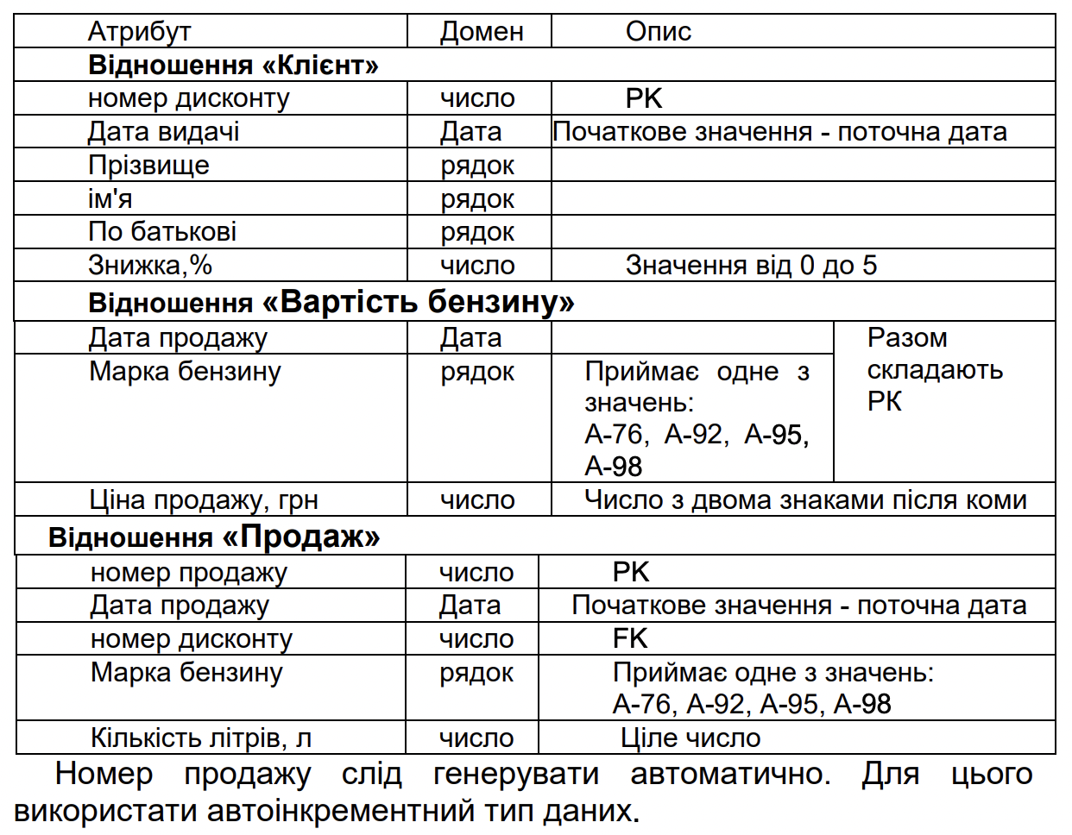

Виконання роботи

Встановлюємо програмне забезпечення AppServe, для курування базами даних. Інсталюю сервер БД MySQL та графічне середовище для керування ним, наприклад PhpMyAdmin.

Переходимо за адресою http://localhost/phpmyadmin/index.php , входимо з обліковими данними, які створювали при встановленні ПЗ.

Натискаємо на кнопку «Нова» (база даних)

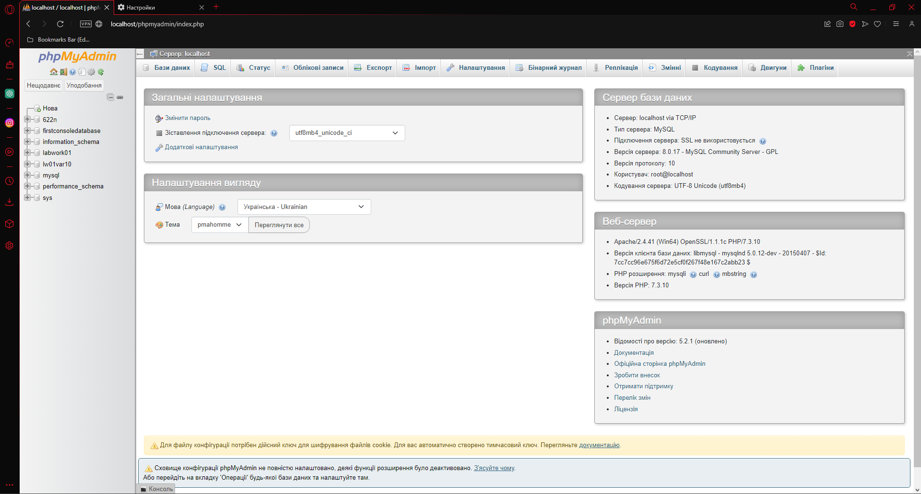

Рисунок 1 – список локальних баз данних

За умовою завдання створюємо декілька таблиць в нашій базі данних.

Створені структури таблиць подано на рисунках 2 – 5

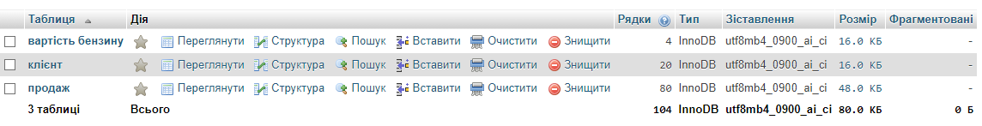

Рисунок 2 – структура БД

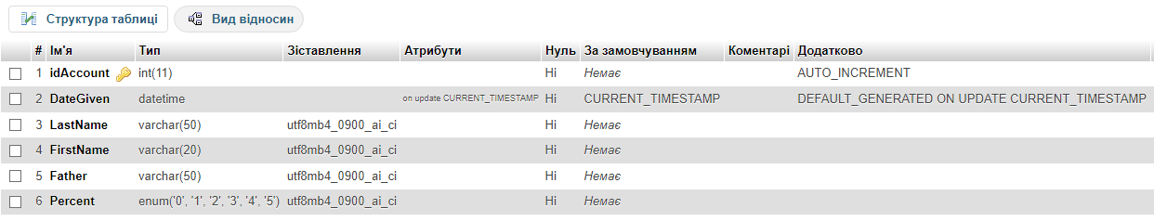

Рисунок 3 – структура таблиці Клієнт

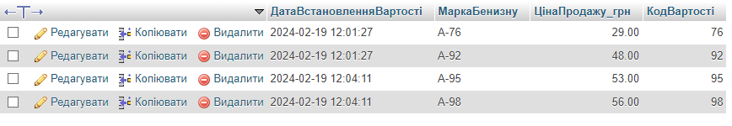

Рисунок 4 – структура таблиці Вартість бензину

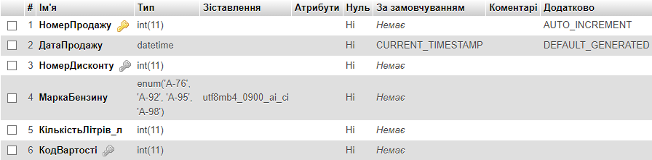

Рисунок 5 – структура таблиці Продаж

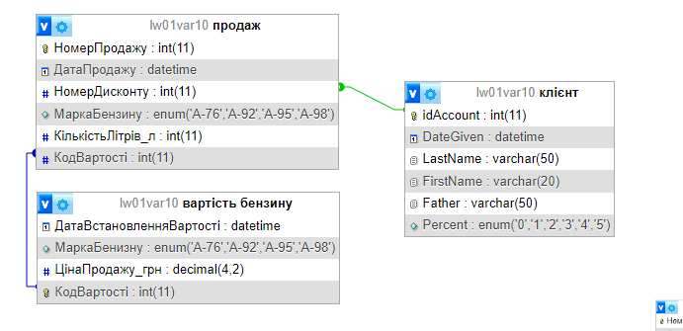

Рисунок 6 – зв’язки у створеній базі даних.

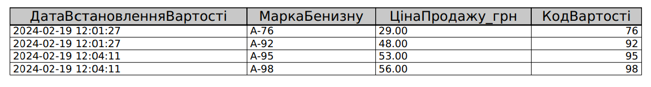

Рисунок 7 – Створена таблиця з цінами бензину

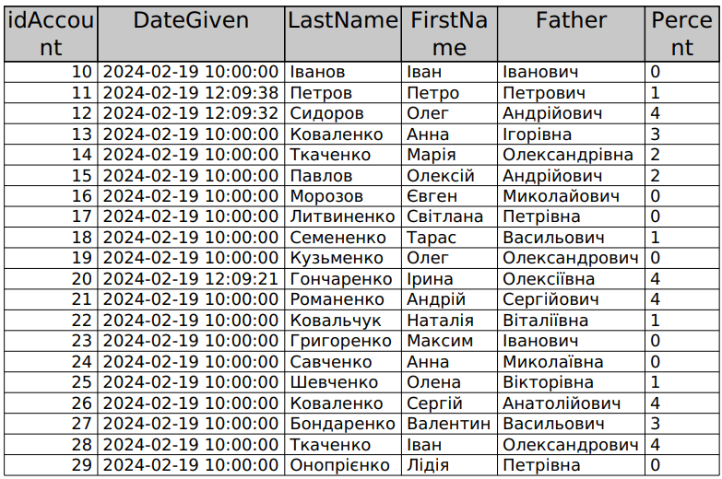

Рисунок 8 – таблиця клієнтів з номерами системи знижок

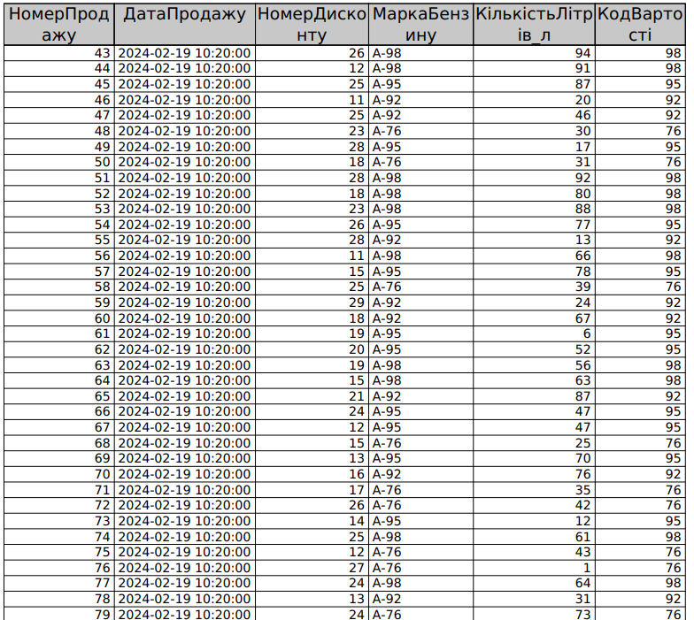

Рисунок 9 –створена таблиця продажів пального

ВИСНОВОК

У ході виконання лабораторної роботи було створено таблиці в базі даних. Заповнено таблиці записами з використанням зазначених послідовностей.